**PROCESOS DE ENSEÑANZA/APRENDIZAJE ENTRE PARES AL INTERIOR DEL SECOND LIFE**

**Lic. Rosa Angélica Martínez Téllez**

Unidad Académica de Comunicación y Mercadotecnia

Universidad Autónoma de Guerrero, México

**Mtra. María Magdalena López de Anda**

Departamento de Estudios Socioculturales

ITESO, Jalisco, México

**PROCESOS DE ENSEÑANZA/APRENDIZAJE ENTRE PARES AL INTERIOR DEL SECOND LIFE**

# **C:\Documents and Settings\Francisco Lopez\Escritorio\Año 2006\Articulos\REVISTA E-MAIL EUCATIVO\BOTONES\BOTON1B.gifRESUMEN**

Este artículo presenta el análisis de algunas prácticas no institucionalizadas de enseñanza-aprendizaje al interior del Second Life, a través de las cuales se visibilizan estrategias mediacionales como la descripción, modelado y valoración de procedimientos. Una particularidad central de las prácticas seleccionadas para este estudio, es que los usuarios participantes pese a que adoptan roles de profesores/tutores o aprendices, no se asumen como tales.

Metodológicamente, el acercamiento es realizado a través de observación participativa en línea dentro de la Isla Reforma en el Second Life, así como de entrevistas semiestructuradas. Entre los hallazgos destacan:

a)      La repetición en el espacio virtual de procesos de enseñanza interiorizados por los sujetos en sus experiencias escolarizadas y analógicas previas.

b)      El grado de “libertad  y flexibilidad” que le confieren algunos usuarios a las interacciones en el Second Life VS las que estarían dispuestos a entablar en una relación cara a cara.

c)      La relación entre apoyo/tutoría/donación y el posicionamiento del sujeto a través de su avatar, en la grupalidad.

d)     El potencial que la enseñanza/aprendizaje entre pares representa para procesos de formación continua y no institucionalizada.

**Palabras clave**

Enseñanza/aprendizaje entre pares, trabajo colaborativo, comunidad virtual, Second Life.

# **C:\Documents and Settings\Francisco Lopez\Escritorio\Año 2006\Articulos\REVISTA E-MAIL EUCATIVO\BOTONES\BOTON1B.gifMETODOLOGIA**

**PROCESOS DE ENSEÑANZA/APRENDIZAJE ENTRE PARES AL INTERIOR DEL SECOND LIFE**

Desarrollado por la empresa Linden en 2003 (Carr & Pond, 2007), SL es un espacio digital de interacción social en el que cientos de miles de personas interactúan entre sí y con el “mundo/ambiente/sistema” prioritariamente a través de una representación corporal de sí mismos[1], significante que se conoce como avatar[2] (Castronova, 2003, p. 4). Inspirado en la novela de ciencia-ficción Snow Crasch de Neal Stephenson, la plataforma de visualización tridimensional, permite a sus usuarios producir y acceder a gráficos, efectos sonoros, música, vídeo, audio, animaciones, textos, y otras creaciones.

A diferencia de otros sistemas en línea como los MMOG (Massively Multiplayer Online Game), Second Life no coloca a sus usuarios ante un objetivo único, no se trata de “juntar puntos, ganar vidas, comprar propiedades…” se trata de vivir la experiencia inmersiva que ofrece la plataforma: trabajar, conversar, bailar, construir ropa, participar como activista, comprar objetos (tanto para la experiencia digital -accesorios para el avatar-, como para la vida analógica, por ejemplo bolsas o accesorios Channel) diseñar gestures (movimientos que incluyen texto y sonido), casarse, estudiar, etcétera.

Vivir una experiencia con tal cantidad de opciones de diversificación, exige a sus usuarios un proceso de aprendizaje tanto de la plataforma como de los “rituales” propios de cada grupalidad a la que se adscriba. Second Life cuenta con una isla de ayuda e iniciación, en la cual “aparecen” los avatares de nuevo ingreso[3]. Para salir de dicha isla –simulación sobre la simulación- se deben superar ciertas pruebas que ponen en evidencia que se redujo la curva de aprendizaje de los usuarios y cuentan con las competencias básicas para desenvolverse al interior del SL.

Las habilidades que se busca desarrollar en la isla de ayuda son: utilizar el chat general, enviar mensajes privados, volar, construir -es fundamental porque Second Life es un ambiente de auto-creación –. Dicha ayuda no es suficiente para los usuarios ávidos que buscan desenvolverse con facilidad en el menor tiempo posible y para ello solicitan el apoyo de otros residentes –palabra con que se nombra a los usuarios-. Estas actividades de orientación y enseñanza aprendizaje entre pares, son el objeto de la presente reflexión.

**Descripción del Estudio**

¿Por qué observar la colaboración y el aprendizaje entre pares? Al interior del Second Life se realizan diversas prácticas de enseñanza formal, tanto de educación básica, como media y superior. Prestigiadas instituciones educativas como el MIT, Harvard y Princeton, ofrecen cursos dentro de la plataforma, aludiendo entre otras cosas, la ventaja de las formas de representación tridimensional para los procesos de análisis de modelos, la posibilidad de trabajo des-espacializado (sin la exigencia de la coexistencia corporal, sólo de su representación), etcétera. Pero más allá de las experiencias escolarizadas que, resultan sumamente interesantes, nos parece relevante el estudio de los procesos informales de aprendizaje desarrollados entre pares por varias razones:

* ­La importancia que puede tener el conocimiento de los mismos para la formación continúa.
* El desplazamiento que tiene la “oferta” escolarizada VS las necesidades reales de formación de las personas. La corriente de aprendizaje para la vida, justamente da cuenta de la necesidad de reconocer las nuevas ecologías cognitivas en las que nos desenvolvemos: con una mayor experiencia mediada, con el debilitamiento de las instituciones orientadoras tradicionales como la familia/escuela/gobierno y religión, con la caída de los grandes discursos y la diversificación de las formas de aprender.
* En este contexto, se torna inminente la necesidad de desarrollar competencias de autogestión del aprendizaje, de metacognición y pensamiento crítico. De aprender a aprender.

Para observar y tratar de comprender las prácticas de enseñanza aprendizaje entre pares, se realizó un trabajo etnográfico de observación participativa en línea, del 8 de Agosto al 8 de Octubre del 2008 y si bien no se logró el punto de saturación adecuado, sí se detectaron constantes que permites esbozar una caracterización de las prácticas analizadas. Por otra parte se realizaron entrevistas semi estructuradas en línea a través del chat y voice, con el objeto de recuperar el discurso que los sujetos - enseñantes y aprendices-, hacen de dichas prácticas. Si bien las entrevistas buscaban desde la fenomenología lograr que los sujetos entrevistados hicieran explícita la valoración de sus propias semantizaciones, finalmente lo que se logró en esta primera etapa del estudio es que describieran procesos e intenciones.

**Reforma como espacio común para la interacción**

Las personas que hablan español suelen empezar su travesía en el Second Life, en islas donde los residentes hablen su mismo idioma[4]. Para los hispanoparlantes mexicanos las islas más recurrentes son: Chichén Itzá, Monterrey, Tequila, Jalisco y Reforma, esta última es una de las que cuenta con un mayor número de participantes, por tal motivo fue el espacio donde se realizó la etnografía.

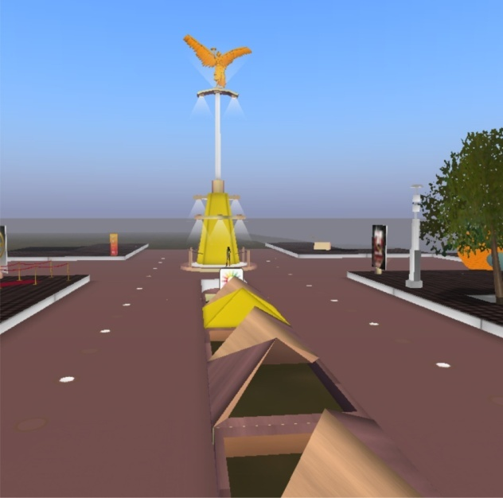Figura N. 1 Reforma Sim

En la Isla Reforma aprecia el ángel de la independencia como figura central del SIM (isla virtual), se encuentran las oficinas virtuales de un periódico de circulación nacional en México, las instalaciones del cine Reforma (sala de proyecciones, dulcería y una variedad de carteles que anuncian clásicos de la cinematografía), una empresa de publicidad.

Figura N. 2 Cinema Reforma

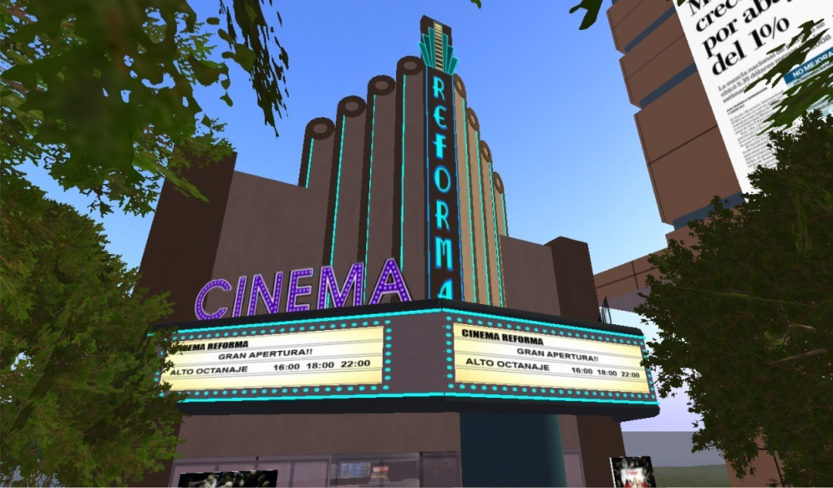

Figura N.3 Calles de Reforma sim

La calle virtual donde llegan más residentes está sobre la entrada de la tienda de ropa y objetos, en la esquina de está, se encuentra Matatena, con sus anuncios de sus djs exclusivos.

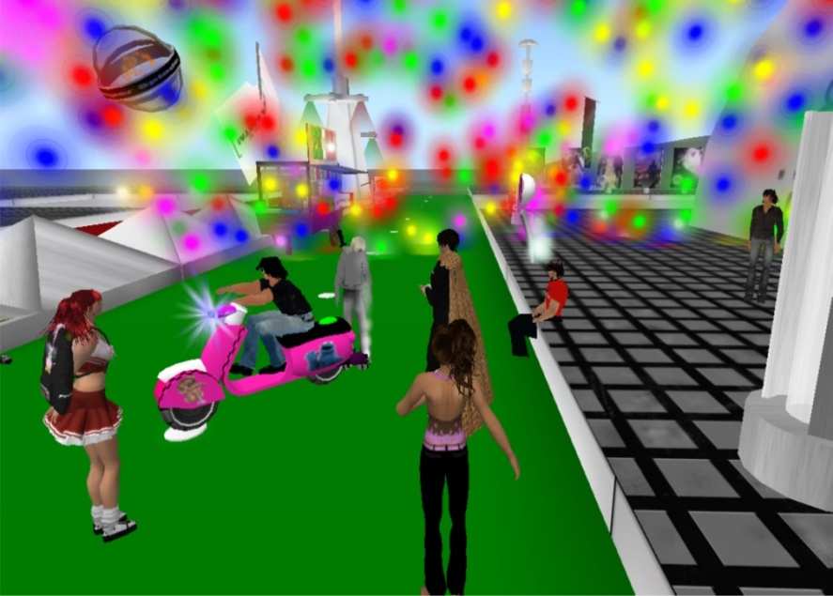

Figura N.4 Matatena disco virtual de Reforma

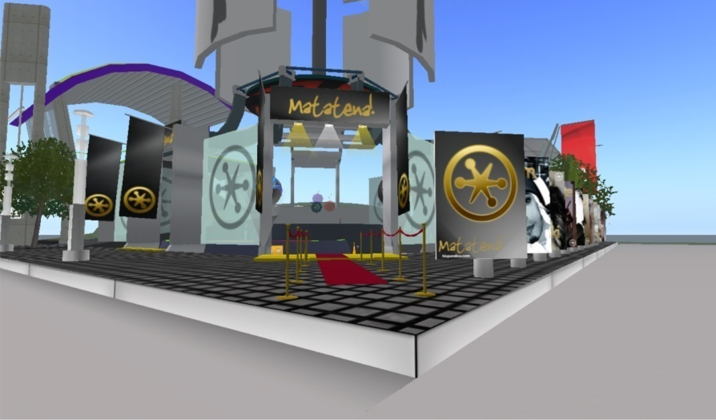

El sandbox (sim donde se puede dejar y construir objetos) llamado hispandica lo utilizan los residentes para abrir cajas y obtener objetos gratuitos para sus avatares[5]. El sim de Reforma es conocido entre los residentes de Second Life por realizar eventos como: carreras de carros y bailes con diferentes djs.

Dentro de Reforma, se conforman grupalidades que a más de compartir un espacio público común y coincidir en el tiempo en que se “conectan” al SL, logran en algunos casos establecer lazos de afinidad y compromisos e intereses comunes, constituyéndose e redes de colaboración con procesos recurrentes de sociabilidad.

Las grupalidades pueden ser desde esporádicas, hasta persistentes. Second Life ofrece una herramienta para “formar e inscribirse” a grupos, cuyos temas y elementos de cohesión del grupo son diversos: construcción, amor, bebes, discos, bodas y exploración, etcétera.

En cada grupo es evidente la diferenciación en el dominio de competencias (digital literacy), pero también de liderazgo para animar a los participantes a realizar actividades.

**Trabajo colaborativo**

El trabajo colaborativo dentro de Second Life se fundamenta en las relaciones y actividades que los diferentes miembros de la grupalidad establecen para la consecución de metas comunes –esta es la clave del trabajo en colaboración tanto en relaciones cara a cara como mediadas digitalmente-.

En el sim de Reforma los grupos formados suelen ayudarse mutuamente con el objetivo que los miembros adquieran conocimientos sobre la utilización de la plataforma. La formación de estos grupos que reciben y ayudan a las nuevos residentes de Second Life es heterogénea en habilidades, formación y edades tanto biológicas de los usuarios como de la estadía de sus avatares. Diferencias que más que ser un obstáculo, suelen pasar inadvertidas por la dificultad que representa identificar al “otro” detrás del teclado. Este “anonimato” aunado a cierta uniformidad en las representaciones –en general todos los avatares son jóvenes-confiere un grado de paridad que coloca aparentemente “en igualdad de circunstancias” a los participantes

**Enseñanza/aprendizaje entre pares**

Los usuarios entrevistados expresaron que “generalmente sienten la confianza de pedir o dar ayuda hacia las personas que carecen de algún conocimiento en el manejo de sus avatares o en el dominio de la plataforma de Second Life”.

El porcentaje de respuesta a una petición de ayuda es muy alto –más del 80% de aceptación cuando se solicita a conocidos-. Las situaciones de ayuda/formación pueden llegar a durar 1 hora o más, dependiendo de cuál sea la habilidad que se busca desarrollar (cambiar la apariencia, buscar algo, diseñar…), del ambiente que rodea la situación –que no existan demandas externas que distraigan[6] a los participantes o los conviden a retirarse de la isla-, del propio interés de los participantes y de la efectividad de la mediación, pues si no se logran resultados claros con el acompañamiento, se suelen buscar otras estrategias o el ingreso de terceros que se involucran para apoyar la mediación.

A diferencia de un ambiente cara a cara, en el que difícilmente alguien se inmiscuye para orientar a un desconocido, en el Second Life, la predisposición es generalmente mejor:

Para el mediador experto

* No hay expectativas que rebasar, es decir no hay un compromiso de desenvolvimiento que exija e inhiba el proceso.
* Se mantiene cierto grado de anonimato, que facilita que el usuario no se intimide por tartamudear –puede solo usar el chat- , que no se preocupe por su apariencia.
* Cuenta con diversos recursos expresivos a su alcance.
* Puede terminar la relación de acompañamiento cuando lo decida.
* Puede solicitar ayuda a terceros, incluso sin que el aprendiz se dé cuenta de ello.

Para el aprendiz

* En general se repiten las mismas condiciones de “seguridad” que brinda el anonimato y la falta de expectativas construidas implícitamente.
* Puede acceder simultáneamente a otros recursos en línea.
* Si la ayuda no le es suficiente, puede solicitarla en otro momento a un par distinto. La formación continua tiene la ventaja de no circunscribirse a períodos y espacios determinados.

Los entrevistados refirieron que no se asumen como estudiantes o profesores. Sino como usuarios con dudas (aprendices) con mayor grado de habilidades (expertos), pero coincidentes en los intereses. El compartir intereses o situaciones –como la idea de indefensión en un espacio, o el espíritu de gozo- son factores que fomentan la empatía y se convierten en ingredientes que potencian la disposición de la colaboración.

Los acompañamientos formativos suelen iniciar con una pregunta, que se va respondiendo ya sea a través del modelado de procesos “mira cómo lo hago” y de la formulación de directrices o instrucciones específicas “abre tu ventana, dale clic a la herramienta de preferencias”. Llama la atención que las mediaciones observadas en general se refirieron a aprendizajes de tipo procesal –desarrollar determinadas actividades- y poco a cómo dotar de sentido a dichos procesos, es decir la formación en asuntos valorales o conocimientos de tipo declarativo no fue observada en el período etnográfico señalado.

Según Wenger, McDermott y Snyder (2002) una comunidad de práctica (CP) es “un grupo de personas que comparten una preocupación, un conjunto de problemas o un interés común acerca de un tema, y que profundizan en su conocimiento y pericia en esta área a través de una interacción continuada”. Si bien no todas las grupalidades ni las interacciones entre pares al interior del Second Life podrían ser consideradas como “desarrolladas al interior de una comunidad de práctica”, la noción de Wenger y colaboradores, coloca un ingrediente importante a la discusión que nos ocupa “la idea de avanzar conjuntamente en la pericia”. Este principio de avance conjunto, puede ser la explicación subyacente al cambio de roles en los procesos de tutoría y liderazgo, es decir se da el caso de que un facilitador, puede ser aprendiz en otra situación.

Las principales aéreas de enseñanza/aprendizaje entre pares al interior de Second life son:

* Utilización de herramientas como AO, gestures, animaciones
* Cambio de apariencia
* Utilización del inventario
* Construcción de objetos

En estas actividades, el rol de aprendiz suele ser trascendido rápidamente, convirtiendo al usuario en un experto en posibilidad de apoyar a otros. Sin embargo, hay procesos que van más allá del uso de la plataforma y que representan competencias distintas como por ejemplo “actuar, reportear, organizar un festejo” y que colocan a los usuarios en escenarios de interacción en los que sus roles y estatus puede cambiar; por ejemplo un experto en modelado de objetos, puede ser un neófito en actuación y por tanto, requerir apoyo de alguno de sus compañeros para participar en una obra de teatro. Esta idea del experto/aprendiz –que en realidad somos todos nosotros para diversas actividades y distintos contextos-, permite “moverse” con mayor facilidad de la investidura o impronta que colocan ciertos roles institucionales en las relaciones cara a cara.

**Análisis del proceso enseñanza/aprendizaje entre pares**

El proceso de enseñanza/aprendizaje se da de dos formas dentro de Second Life:

1.-Cuando se requiere directamente con la persona, que se reconoce que tiene los conocimientos.

2.-Cuando la persona que tiene los conocimientos los ofrece a las personas que carecen de estos.

La persona que orienta no asume el papel de profesor, pero acepta orientar de acuerdo a sus conocimientos, la otra persona recibe las instrucciones –en ocasiones sin comprender necesariamente a lo que aluden-, pues si bien se suele lograr el objetivo “cambiar la apariencia del avatar, construir un objeto, utilizar animaciones para su avatar” estas experiencias mediacionales no siempre derivan en un proceso de aprendizaje significativo, pues los participante suelen replicar modelos unidireccionales de sus vivencias como estudiantes en entornos escolarizados, aunque generalmente disminuyen el grado de rigor con que juzgan el desempeño de sus aprendices –no hay procesos formales de evaluación[7]-, y la idea de estar dentro de un espacio de “esparcimiento” dilata las exigencias e incrementa la paciencia.

Los procesos analizados se realizaron en las diferentes instalaciones de Reforma, frente a la tienda de ropa e Hispandica, por ser un lugar donde se les permite el dominio y manejo de objetos. Los residentes con experiencia en construcción cuentan con una caja con líneas guías para construir para la proporción exacta de cada objeto –herramienta utilizada para modelar procesos a los residentes aprendices-.

Las formas de comunicación que se utilizan para facilitar el aprendizaje son el chat general y el voice. Se utiliza el voice para una mejor explicación sin el distractor de utilizar el teclado y los mensajes privados cuando los avatares se encuentran en diferentes lugares. La presencia virtual es de gran importancia porque la representación realística proporciona referentes aprehensibles no abstractos.

Los procesos de tutoría no son exclusivamente bilaterales, pueden realizarse con la participación de varias personas (dos o más aprendices, diversos expertos). Aunque generalmente un solo residente se “hace cargo” del acompañamiento, los compañeros de grupo que coexisten en el tiempo/espacio de la mediación, deciden ya sea por petición directa del experto, del aprendiz, o por criterio propio –apropósito de lo que observan- en qué momento aportar algo, reforzar o rechazar lo que dijo el otro de acuerdo a sus conocimientos acerca del tema.

Los pasos de acompañamiento son distintos, dependen del tema concreto a tratar y de la cantidad de dudas vinculas. Los apoyos didácticos utilizados provienen generalmente de recursos de la misma plataforma.

**Donación de objetos como motivación**

La obtención de objetos se puede hacer de dos formas: comprándolos o creándolos. La característica de replicado sin pérdida de calidad y sin necesariamente perder la posesión –sólo algunos objetos se eliminan del inventario propio al donarse-, es fundamental para entender la experiencia de donación como factor de cohesión social en espacios virtuales de interacción social como Second Life. Las facilidades de reproducción digital, posibilitan que una gran parte de los residentes comparta objetos, utilizando a estos como un factor de motivación para los procesos de aprendizaje (véase el ensayo sobre el regalo de Marcel Mauss). Se regalan “scripts o gestures” para bailar, tocar guitarra, jugar futbol, así como diferentes posturas y movimientos.

**Las fortalezas y debilidades de la plataforma en el proceso enseñanza/aprendizaje**

* La plataforma da dos opciones para que se lleve a cabo la comunicación a través de un chat o voice.
* El voice es una forma mas directa y con retroalimentación instantánea
* El apoyo visual y la visión en tercera dimensión ayuda para que se tenga un mejor dominio de la plataforma.
* La plataforma sirve como instrumento didáctico entre los residentes.

**Debilidades**

* Las fallas técnicas en el voice, se escucha cortada la explicación.
* Fallas con la conexión hace que la que la escritura, tarde más en mostrarse en la pantalla y no se sigue la línea de la conversación.
* Repetición de esquemas unidireccionales de enseñanza aprendizaje.

# **C:\Documents and Settings\Francisco Lopez\Escritorio\Año 2006\Articulos\REVISTA E-MAIL EUCATIVO\BOTONES\BOTON1B.gifCONCLUSIONES**

El proceso de enseñanza/aprendizaje entre pares se lleva a cabo dentro de Second Life principalmente en torno al desarrollo de competencias para la utilización de la plataforma ( cámara de fotos en el mundo virtual, el zoom, dominio del ambiente, así como trucos para hacer más rápido el mismo procedimiento sin utilizar el menú archivo - sólo con teclas-, las herramientas de búsqueda de los mismos residentes o lugares para visitar, el dominio de las preferencias para personalizar el espacio de tu banda ancha, la calidad del video y audio, así como los gráficos, la utilización de la visión ratón, el mini mapa para las personas que están cerca y mapa del mundo virtual, así como la manipulación del cuerpo, cabeza, ojos, orejas, nariz, boca, barbilla, torso y piernas.

Los mismos residentes de Second life son los que enseñan a utilizar las herramientas para el manejo en el mundo virtual, ya sea que ellos se ofrezcan para enseñar cuando ven que una persona no domina la plataforma o cuando la persona que domina la plataforma requiere el proceso de enseñanza/aprendizaje.

Cada residente pasa por un proceso similar de formación al entrar por primera vez a Second Life y posteriormente opta por colaborar como facilitador o guía para usuarios novatos. Lo que forma un ciclo de enseñanza/aprendizaje entre pares.

Esta investigación sigue en proceso de construcción y nos reservamos las conclusiones epistémicas para el momento en que se logre el grado de saturación del trabajo etnográfico.

# **C:\Documents and Settings\Francisco Lopez\Escritorio\Año 2006\Articulos\REVISTA E-MAIL EUCATIVO\BOTONES\BOTON1B.gifBIBLIOGRAFIA**

Carr, P., & Pond, G. (2007). *The Unofficial Tourists´ guide of Second Life* (1 ed.).

Castronova, E. (2003). Theory of the avatar. *CESIFO WORKING PAPER*.

Gannon-Leary, Fontainha F.(2007) *Communities of Practice and virtual learning communities: benefits, barriers and success factors*. (Revista electrónica N.5) eLearning

Pazos M, Pérez A, Salinas J (2008). Comunidades virtuales: de las listas de discusión a las comunidades de aprendizaje. Recuperado Julio 7 2008. Disponible en: <http://tecnologiaedu.us.es/edutec/edutec01/edutec/comunic/TSE63.html>

Robles A. (2004) Estrategias para el trabajo colaborativo en los cursos y talleres en línea.

Wenger, E. (1998). Communities of practice: learning as a social system. Recuperado Febrero 17, 2008. Disponible <http://www.co-i-l.com/coil/knowledge-garden/cop/lss.shtml>.

SA. (2008) Comunidades virtuales y redes sociales en la educación http://gabinetedeinformatica.net/wp15/tag/comunidades-de-aprendizaje/

1. También se pueden comunicar por otras vías como mensajes en de salas de conversación con integrantes de grupos a los que el usuario esté adscrito y que no son necesariamente las personas a las que observa en ese momento a través de sus avatares.
2. Dentro de Second Life puedes interactuar con personas de diferentes partes del mundo en un espacio común donde ellos te visualizan con la representación de tu avatar el cual puede ser de forma humana o animal como zorro y conejo.
3. Avatar de nuevo ingreso, no siempre es sinónimo de usuario de nuevo ingreso. Los usuarios expertos que deciden ingresar con otro avatar –ya sea para tener opciones o porque deciden re inventar su personaje-, superan rápidamente las pruebas y salen de la isla de iniciación en pocos minutos.
4. En Second Life SL existen lugares públicos y privados. Linden, la empresa productora del SL vende los terrenos –espacio de representación digital tridimensional donde los residentes pueden transitar-, y es decisión de los dueños de cada terreno –incluso de islas completas-, permitir el ingreso a su espacio.
5. A diferencia de Reforma, en la mayoría de los sims no se permite dejar o llevarte objetos. Esta distinción hace de la isla un lugar muy concurrido.
6. El grado de distracción es algo que debiera ser caracterizado, porque hay usuarios – generalmente los que juegan el papel de expertos- que simultáneamente sostienen varias conversaciones a la vez, mientras orientan al “aprendiz”. El aprendiz suele concentrar su atención –por lo menos de le su representación digital- en la actividad de mediación.
7. Aunque sí se suele pedir al aprendiz que al final realice la actividad de manera independiente, para darse cuenta él/ella mismo, que lo comprendió.

   Anexos

   Figura N. 1 Reforma sim.

   Figura N. 2 Cinema Reforma

   Figura N 3 Calles de Reforma sim

   Figura N. 4 Matatena disco virtual de Reforma